

Mantenimiento del diferencial

**Breve descripción:**

El componente formativo explica el mantenimiento del diferencial, abordando diagnóstico, solución de problemas y reparación. Describe verificaciones previas, regulación de piñón y corona, ajustes de rodamientos y comprobación de satélites. Incluye recomendaciones para prolongar su vida útil, uso adecuado del lubricante y pruebas posteriores a la reparación, garantizando un funcionamiento óptimo del sistema.

**abril 2025**

Tabla de contenido

Introducción 1

1. Comprobaciones previas y diagnóstico 2

2. Reparación del diferencial 6

Síntesis 18

Material complementario 19

Glosario 20

Referencias bibliográficas 21

Créditos 22

Introducción

El mantenimiento del diferencial es fundamental para garantizar el correcto funcionamiento del sistema de transmisión de un vehículo. Factores como el desgaste natural de los componentes, el uso inadecuado y la falta de lubricación pueden generar fallas en este mecanismo, afectando el desempeño y la seguridad en la conducción.

En este componente formativo se abordan las comprobaciones previas necesarias para detectar fallos en el diferencial, así como los procedimientos de diagnóstico y reparación. Se detallan los pasos para el desmontaje, limpieza, ajuste y reemplazo de componentes clave, asegurando un ensamblaje preciso y una calibración adecuada.

Además, se incluyen recomendaciones para prolongar la vida útil del diferencial, enfatizando la importancia del uso de lubricantes específicos y la realización de pruebas de funcionamiento tras cualquier intervención. Con este conocimiento, se busca optimizar el rendimiento del sistema y prevenir averías costosas en el futuro.

# Comprobaciones previas y diagnóstico

Al detectar una anomalía en el diferencial, es preciso realizar comprobaciones previas antes de desmontar el conjunto. Para ello, se inicia con la revisión del nivel y estado del aceite, lo que permite identificar la presencia de limaduras ocasionadas por fricciones inadecuadas y el desgaste de los elementos del conjunto diferencial. Si es necesario, se debe completar el nivel de aceite con el tipo de lubricante recomendado por el fabricante para garantizar un funcionamiento adecuado y prolongar la vida útil de los componentes.

1. Inspección del estado y nivel de aceite

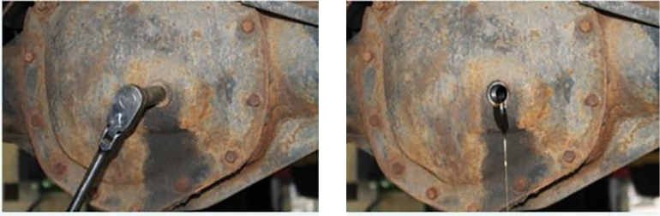

Nota. VanGelder (2018).

También es fundamental verificar que no existan fugas de aceite en el diferencial. En caso de detectarlas, se debe desmontar la tapa y limpiar minuciosamente el empaque o sellante dañado para evitar nuevas fugas al momento de su reemplazo.

Después de retirar la tapa y comprobar el funcionamiento del ensamble instalado en el vehículo (para diferenciales con tapa posterior), se debe inspeccionar los juegos y detectar posibles ruidos o vibraciones, simulando las condiciones de trabajo del diferencial, tanto con carga como sin ella. Este proceso es clave para diagnosticar con precisión los trabajos o reparaciones que se deban realizar.

Los pasos para la revisión y diagnóstico del diferencial son:

* **Revisión del aceite.** Verificar el nivel y estado del aceite. Si es bajo, completar con el lubricante recomendado.
* **Detección de fugas**. Inspeccionar si hay fugas de aceite. Si se encuentran, desmontar la tapa y limpiar el empaque o sellante dañado.
* **Comprobación del funcionamiento**. Revisar el ensamble del diferencial, inspeccionar los juegos de las piezas y detectar ruidos o vibraciones en condiciones de carga y sin carga.
* **Diagnóstico final**. Analizar los hallazgos para determinar las reparaciones necesarias.

### Diagnóstico y solución de problemas

Un diagnóstico adecuado es fundamental para efectuar una reparación confiable. Por ello, es importante contar con una guía de solución de problemas para el diferencial. Dado que existen diversas clases de diferenciales, a continuación, se presenta una guía para diagnosticar fallas en diferenciales convencionales y conjuntos de mando final.

**Ruido únicamente en curvas**.

* **Causa posible**: piñones satélites y planetarios apretados con el alojamiento del mecanismo diferencial. Corrección: revisar el diferencial y realizar los ajustes o cambios necesarios.
* **Causa posible**: piñones satélites o planetarios defectuosos. Corrección: revisar y reemplazar los piñones si es necesario.
* **Causa posible**: juego excesivo entre piñones planetarios y satélites. Corrección: ajustar o reemplazar los componentes desgastados.

**Ruido intermitente**.

* **Causa posible**: la corona no funciona adecuadamente. Corrección: revisar el diferencial y reemplazar la corona defectuosa o los rodamientos del diferencial.
* **Causa posible**: rodamientos del diferencial sueltos o dañados. Corrección: ajustar o reemplazar los rodamientos.

**Ruido constante**.

* **Causa posible**: aceite lubricante incorrecto. Corrección: verificar el tipo y clase de lubricante usado.
* **Causa posible**: nivel de aceite muy bajo. Corrección: revisar el nivel de aceite y agregar hasta el nivel adecuado.
* **Causa posible**: dientes de la corona astillados o desgastados; rodamientos sueltos o desgastados. Corrección: revisar y reemplazar la corona, piñones o rodamientos.
* **Causa posible**: corona y piñón impulsor no ajustados para el correcto contacto de los dientes. Corrección: ajustar corona y piñón para un correcto contacto de los dientes.
* **Causa posible**: demasiada o muy poca holgura entre la corona y el piñón. Corrección: ajustar la holgura de los engranajes.

**Las ruedas traseras no conducen el movimiento**.

* **Causa posible**: eje de transmisión roto. Corrección: reemplazar el eje roto.
* **Causa posible**: dientes de la corona pelados, piñones satélites o planetarios rotos o alojamiento del mecanismo diferencial roto. Corrección: revisar y reemplazar la corona, piñones o el alojamiento del mecanismo diferencial.

# Reparación del diferencial

Para garantizar el correcto funcionamiento del sistema de transmisión, una vez realizadas las comprobaciones previas y determinado que el diferencial presenta daños, el técnico debe proceder con su reparación. Este proceso requiere un diagnóstico preciso y la aplicación de técnicas especializadas para restaurar el ensamblaje del diferencial según las especificaciones del fabricante.

### Pasos para la reparación y mantenimiento

El proceso de reparación del diferencial se desarrolla en varias etapas, cada una fundamental para asegurar su correcto desempeño:

|  |
| --- |
| **Podcast. Pasos para la reparación y mantenimiento**. |
| El diferencial es un componente fundamental en los sistemas de transmisión, encargado de distribuir la potencia del motor a las ruedas y permitir un giro adecuado en las curvas. Para garantizar su funcionamiento óptimo y prolongar su vida útil, es esencial realizar un mantenimiento adecuado. Este proceso consta de varias etapas clave, desde el desmontaje hasta las pruebas finales, asegurando un ensamblaje preciso y un rendimiento eficiente.  **Primero, el desarmado**: se lleva a cabo el desmontaje cuidadoso del diferencial para acceder a sus componentes internos.  **Segundo, la limpieza e inspección**: se eliminan residuos y se verifica el estado de los engranajes, rodamientos y retenes, identificando posibles desgastes o daños.  **Tercero, el reemplazo de componentes averiados:** se sustituyen las piezas defectuosas, garantizando la compatibilidad con las especificaciones del sistema.  **Cuarto, el armado y las comprobaciones**: se reinstala el diferencial y se realizan pruebas de funcionamiento para validar su ajuste preciso y la correcta alineación de sus componentes. |

### Comprobaciones del ensamblaje del diferencial

Antes de realizar las verificaciones finales del conjunto diferencial, es esencial asegurarse de que todas sus piezas han sido calibradas correctamente. El sistema requiere un ensamblaje preciso, con tolerancias exactas y un asentamiento adecuado para su óptimo desempeño. Los aspectos clave a revisar son:

* **Alineación del piñón impulsor y la corona**. Un engrane incorrecto puede provocar desgastes prematuros, ruidos anómalos y fallos en los dientes de los engranajes. Ante la presencia de ruidos inusuales, juego excesivo entre piñones o vibraciones atípicas, se recomienda desmontar el conjunto y revisar los juegos, tolerancias y ajustes.
* **Sustitución del conjunto de engranajes**. El piñón impulsor y la corona forman un sistema hermanado e inseparable, ajustado de fábrica para operar conjuntamente. En caso de daño o desgaste excesivo en uno de estos elementos, es necesario reemplazar el conjunto completo, evitando la sustitución individual de las piezas.

1. Conjunto engranaje de mando final

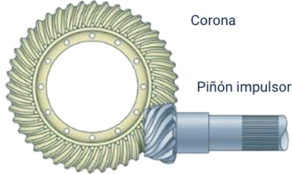

Nota. VanGelder (2018).

Este enfoque garantiza que el diferencial conserve su precisión y desempeño original, evitando problemas de desajuste que puedan comprometer la durabilidad del sistema.

El fabricante, por lo general, especifica la tolerancia o holgura recomendada en el dorso de la corona o en la cara frontal del piñón. Esta indicación permite que cualquier técnico pueda ensamblar el diferencial con la referencia adecuada, asegurando un ajuste preciso y un funcionamiento óptimo del sistema.

1. Marcas para el ensamble y tolerancia recomendada por el fabricante

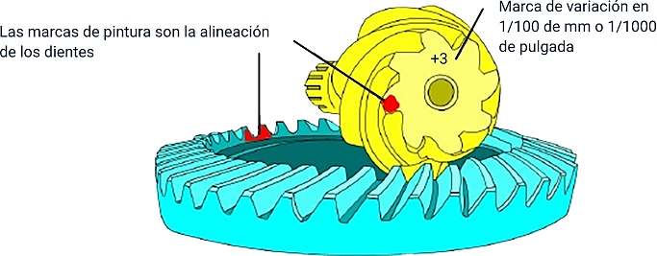

*Nota. Marcas para el ensamble y tolerancia recomendada por el fabricante. (s.f.). [Imagen].*

Para lograr un ensamblaje correcto, es fundamental seguir las marcas y referencias proporcionadas por el fabricante. No obstante, antes de realizar el montaje final, es necesario llevar a cabo ajustes individuales en cada componente: primero en el cono, luego en la corona y, por último, en el conjunto completo.

Una vez ensamblado el sistema, se procederá a verificar y regular los piñones satélites y planetarios, asegurando que su engrane sea adecuado y que no presenten juegos excesivos.

Adicionalmente, si el diferencial cuenta con un sistema de bloqueo, se deberá inspeccionar y ajustar su mecanismo para garantizar su correcto funcionamiento, evitando deslizamientos involuntarios o bloqueos indebidos.

### Regulación del piñón impulsor en la carcasa

Después de verificar el estado de los componentes del diferencial y asegurarse de que están en condiciones óptimas o que se ha instalado un conjunto nuevo, se debe examinar la regulación del piñón impulsor y sus rodamientos dentro de la carcasa del sistema diferencial. Los ajuste y componentes clave:

* **Ubicación y ajuste del piñón impulsor**. Se encuentra alojado en la carcasa entre dos rodamientos cónicos. Debe ajustarse con precisión para garantizar una holgura adecuada para la circulación del aceite lubricante, un giro libre sin juegos axiales o radiales y un funcionamiento estable y duradero.
* **Función del tubo espaciador**. Se instala entre los dos rodamientos del piñón y debe ser reemplazado en cada reparación o ajuste, ya que pierde su tensión tras el desmontaje. Su función es mantener la holgura exacta para los rodamientos cuando se aplica el torque recomendado a la tuerca del cono.
* **Regulación mediante arandelas de calibración**. Permiten el desplazamiento del cono sin afectar su ajuste, asegurando que el piñón impulsor engrane correctamente en el centro de la corona. Esto evita desgastes irregulares y prolonga la vida útil del sistema diferencial.

1. Torque de apriete para regular la holgura de los rodamientos

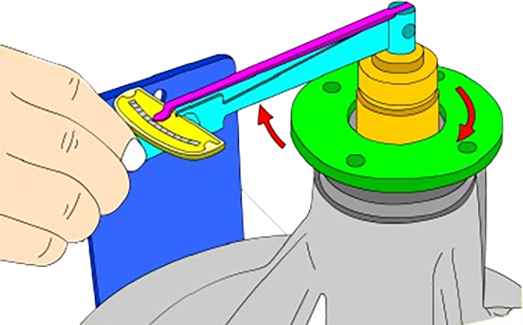

*Nota. Torque de apriete para regular la holgura de los rodamientos. (s.f.). [Imagen].*

### Regulación de los rodamientos en la corona

Antes de ajustar la holgura entre el piñón impulsor y la corona, se debe regular la posición de los rodamientos de la corona dentro de su alojamiento. Este ajuste garantiza un giro libre sin juego axial y se realiza mediante tuercas de regulación en la mayoría de los sistemas.

**Procedimiento**

1. Separar inicialmente la corona del piñón impulsor para evitar alteraciones en la regulación.
2. Acomodar las tuercas de regulación, permitiendo que las pistas externas se ajusten sobre los rodamientos cónicos.
3. Girar las pistas de los rodamientos externos del porta corona y las tuercas de regulación, retirando los seguros hasta finalizar el ajuste.
4. En sistemas sin tuercas de regulación, utilizar rodelas o láminas de calibración insertadas detrás de las pistas externas para corregir la holgura.
5. Regulación entre el piñón y la corona

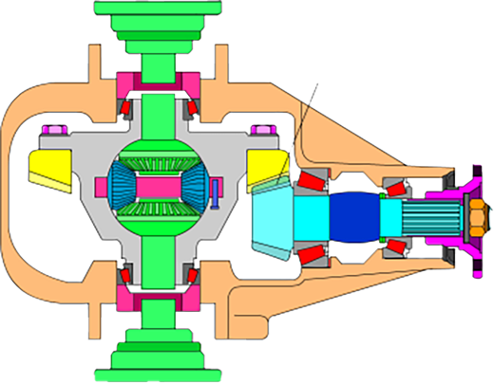

*Nota. Regulación entre el piñón y la corona. (s.f.). [Imagen].*

Si las rodelas de calibración están detrás de los rodamientos fijos del porta corona, se deben insertar o retirar según sea necesario para garantizar el correcto desplazamiento del porta corona.

### Regulación del juego entre piñón impulsor y corona

Una vez regulados el piñón impulsor y los rodamientos de la corona, se procede a ajustar la holgura entre ambos componentes. Este ajuste es esencial para evitar desgastes prematuros y ruidos anómalos.

1. Detalle de las tuercas de regulación y la corona

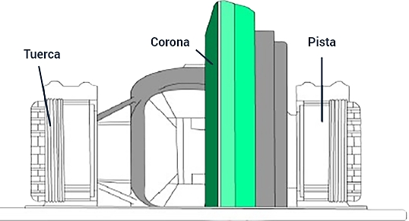

*Nota. Detalle de las tuercas de regulación y la corona. (s.f.). [Imagen].*

**Pasos para la regulación**.

1. Empujar la corona contra el piñón impulsor girando la tuerca de regulación superior.
2. Aflojar simultáneamente la tuerca opuesta para mantener la regulación de los rodamientos.
3. Contar con precisión el número de vueltas aplicadas en las tuercas de ajuste.
4. Utilizar un reloj micrométrico para medir la holgura entre los dientes de la corona y el piñón impulsor.
5. Verificar que la distancia entre ambos componentes se encuentre dentro de los valores recomendados por el fabricante.

**Consideraciones:**

* Un ajuste demasiado apretado genera fricción excesiva.
* Un ajuste holgado provoca vibraciones y fallos en el engranaje.

### Comprobación del asentamiento entre piñón y corona

Para verificar que el asentamiento es correcto, se recomienda aplicar un tinte sobre los dientes de la corona. Esto permite evaluar el contacto entre los engranajes y detectar posibles desajustes.

1. Procedimiento de aplicación del tinte

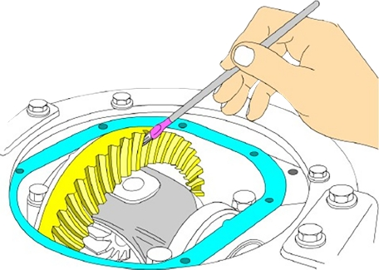

*Nota. Procedimiento de aplicación del tinte. (s.f.). [Imagen].*

**Procedimiento**:

1. Aplicar el tinte en la corona.
2. Hacer girar el piñón varias veces hasta registrar las marcas de asentamiento.
3. Evaluar la distribución de las marcas:

* Si el piñón está demasiado afuera, agregar una arandela detrás del rodamiento interior y retirar otra del mismo espesor en la parte posterior.
* Si el piñón está demasiado adentro, retirar la arandela interior y agregar otra en la parte posterior.

En cualquier modificación de la posición del piñón, es necesario retirar la corona para ajustar el piñón de forma independiente y luego verificar la holgura final. Una vez concluidos los ajustes, limpiar y lubricar todas las piezas, reajustar los pernos y asegurar que el sistema quede ensamblado conforme a las especificaciones del fabricante.

### Corrección del asentamiento del piñón impulsor

El estado del asentamiento del piñón impulsor en la corona se puede evaluar a partir de las marcas que dejan los dientes al engranar. Dependiendo de si el piñón está muy adentro, demasiado cercano, muy afuera o muy alejado de la corona, se requerirán ajustes para corregir su posición.

1. Asentamientos que se presentan en los dientes de la corona

Figura de los diferentes tipos de asentamientos que pueden presentarse en los dientes de la corona de un engranaje. Se presentan varias configuraciones de contacto, incluyendo asentamiento correcto, muy profundo, muy externo, muy afuera, muy adentro y correcto.


*Nota. Asentamientos que se presentan en los dientes de la corona. (s.f.). [Imagen].*

Si el piñón impulsor está demasiado afuera:

* Sustituir las rodelas o arandelas de calibración manteniendo sus espesores.
* Instalar una nueva arandela detrás del rodamiento interior para permitir que el cono ingrese más.
* Retirar una arandela en la parte posterior con el mismo espesor para mantener la distancia entre los rodamientos del piñón.

Si el piñón impulsor está demasiado adentro:

* Retirar la arandela interior.
* Instalar una nueva arandela en la parte posterior con el mismo espesor.

Después de cualquier ajuste en la posición del piñón impulsor, es fundamental revisar el juego entre el piñón y la corona. Para ello:

* Retirar nuevamente la corona, apartándola del piñón al inicio del proceso de regulación.
* Realizar la regulación del piñón impulsor de forma independiente, sin interferencias de la holgura final entre la corona y el cono.

Una vez realizada la regulación exacta, se deben seguir estos pasos para completar el procedimiento:

* Limpiar todas las partes para eliminar residuos y asegurar un correcto funcionamiento.
* Lubricar adecuadamente los componentes del diferencial.
* Reajustar todos los pernos y tuercas de regulación para garantizar que el ensamblaje cumpla con las especificaciones requeridas.

### Comprobación de satélites y planetarios

Tras desmontar y limpiar los componentes del diferencial, se debe realizar una inspección detallada de los piñones satélites y planetarios.

**Elementos a revisar**:

* Estado de las arandelas de regulación.
* Desgaste o ralladuras en los dientes de los piñones.
* Holguras entre los piñones satélites y planetarios.

1. Comprobación del estado de piñones

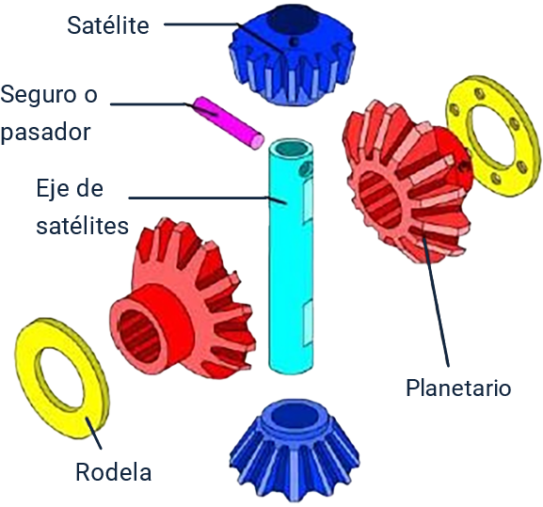

*Nota. Comprobación del estado de piñones. (s.f.). [Imagen].*

**El procedimiento de verificación es:**

* Instalar los piñones en su posición.
* Medir la holgura con un calibrador de láminas entre la superficie posterior del piñón y su alojamiento en el porta corona.
* Si la holgura es excesiva, instalar rodelas de compensación con las mismas características de las originales.

Este proceso garantiza que los piñones trabajen de manera sincronizada, evitando movimientos indeseados y prolongando la vida útil del sistema diferencial.

### Recomendaciones

Para garantizar un mantenimiento adecuado del diferencial, se deben seguir las siguientes recomendaciones:

* Verificar el nivel de aceite regularmente y cambiarlo en el intervalo recomendado por el fabricante.
* Usar el tipo de lubricante indicado por el fabricante.
* Seguir estrictamente las recomendaciones del fabricante en cada reparación.
* Realizar una prueba de carretera después de completar la reparación para verificar su correcto funcionamiento.

Síntesis

A continuación, se presenta una síntesis de la temática estudiada en el componente formativo.

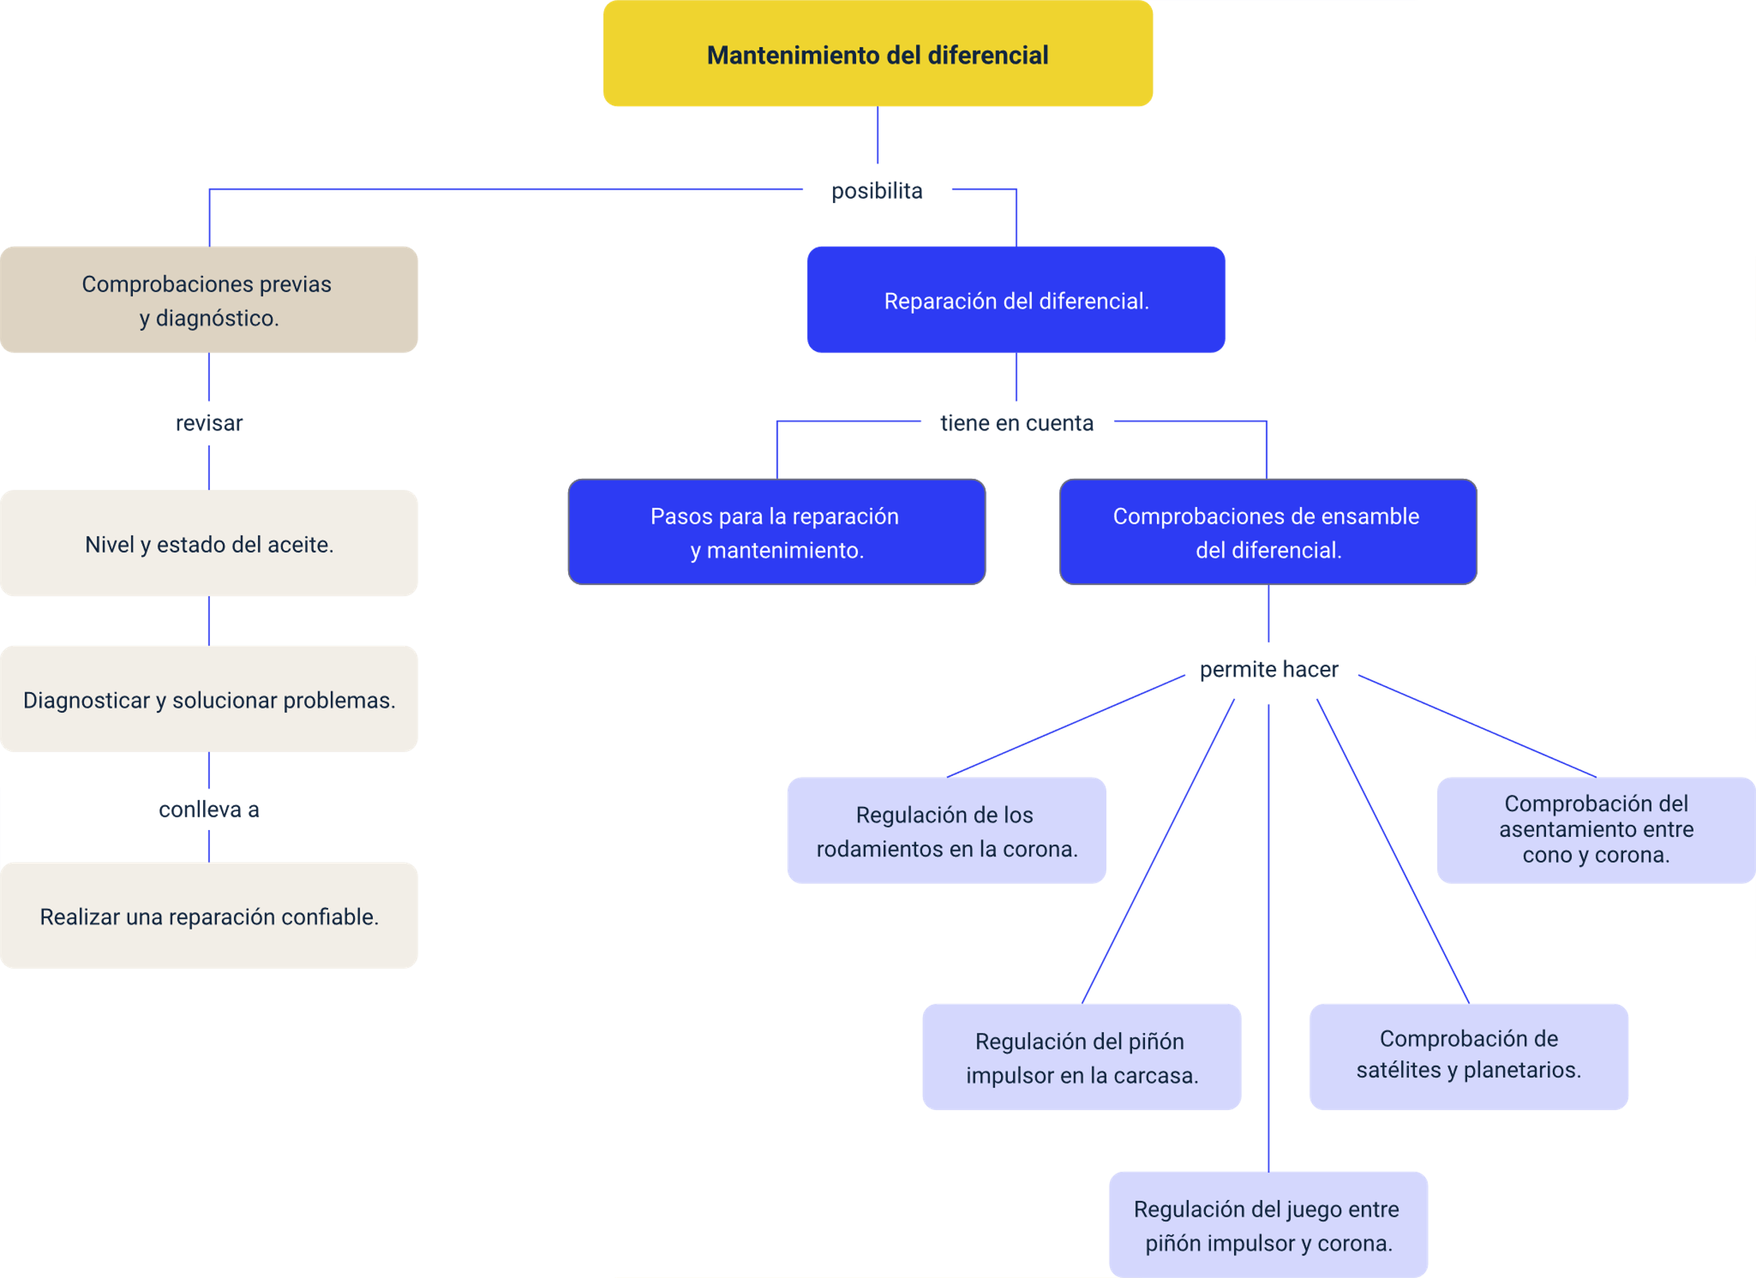

Material complementario

| Tema | Referencia | Tipo de material | Enlace del recurso |
| --- | --- | --- | --- |
| Comprobaciones previas y diagnóstico | Vangelder. (2018). Fundamentals of Automotive Technology. | Libro | <https://books.google.com.co/books?id=gnE1DgAAQBAJ&printsec=frontcover&hl=es&source=gbs_ge_summary_r&cad=0#v=onepage&q&f=false> |
| Reparación del diferencial | KyD Galat (2021). Lo que tienes que saber antes de reparar un diferencial. [Archivo de video] Youtube. | Video | <https://www.youtube.com/watch?v=L0ZVq5qcLxI&ab_channel=KyDGalat> |

Glosario

**Corona:** engranaje de gran tamaño que recibe la fuerza del piñón impulsor y la distribuye a los piñones satélites.

**Diferencial**: mecanismo que permite que las ruedas de un vehículo giren a diferentes velocidades mientras se mantiene la tracción.

**Holgura**: distancia mínima permitida entre dos componentes del diferencial para su correcto funcionamiento.

**Juego entre piñón y corona:** espacio necesario entre los dientes del piñón impulsor y la corona para evitar desgaste prematuro y ruidos.

**Lubricante diferencial:** aceite especializado que reduce la fricción y el desgaste en los engranajes y rodamientos del diferencial.

**Piñón impulsor:** engranaje que transmite el movimiento desde el eje de transmisión a la corona del diferencial.

**Prueba de carretera**: evaluación del comportamiento del diferencial después de su reparación para verificar su correcto funcionamiento.

**Rodamientos cónicos**: componentes que permiten la rotación del diferencial con mínima fricción y soportan cargas axiales y radiales.

**Satélites y planetarios**: conjunto de engranajes dentro del diferencial que permiten la distribución del torque entre las ruedas motrices.

**Tubo espaciador**: componente que mantiene la separación adecuada entre los rodamientos del piñón impulsor.

Referencias bibliográficas

Jones, D. & VanGelder, K. (2018). Automotive electricity and electronics. Burlington: Jones & Bartlett Learning.

Smith, A. (2018). What is a locking differential? <https://www.cjponyparts.com/resources/locking-differentials-explained>

VanGelder, K. (2018). Fundamentals of automotive technology. Principles and practice. Jones & Bartlett Learning.

Créditos

| Nombre | Cargo | Centro de Formación y Regional |
| --- | --- | --- |
| Milady Tatiana Villamil Castellanos | Líder del ecosistema | Dirección General |
| Olga Constanza Bermúdez Jaimes | Responsable de línea de producción Huila | Dirección General |
| Carlos Edwin Abello Rubiano | Experto temático | Centro de Gestión de Mercados Logística y Tecnologías de la Información - Regional Distrito Capital. |
| Paola Alexandra Moya | Evaluadora instruccional | Centro Agroempresarial y Desarrollo Pecuario - Regional Huila |
| Yerson Fabian Zárate Saavedra | Diseñador de contenidos digitales | Centro Agroempresarial y Desarrollo Pecuario - Regional Huila |
| Cielo Damaris Angúlo Rodríguez | Desarrollador fullstack | Centro Agroempresarial y Desarrollo Pecuario - Regional Huila |
| Alejandro Delgado Acosta | Intérprete lenguaje de señas | Centro Agroempresarial y Desarrollo Pecuario - Regional Huila |
| Cristhian Giovanni Gordillo Segura | Intérprete lenguaje de señas | Centro Agroempresarial y Desarrollo Pecuario - Regional Huila |
| Daniela Muñoz Bedoya | Animador y productor multimedia | Centro Agroempresarial y Desarrollo Pecuario - Regional Huila |
| Andrés Felipe Guevara Ariza | Locución | Centro Agroempresarial y Desarrollo Pecuario - Regional Huila |
| Aixa Natalia Sendoya Fernández | Validador de recursos educativos digitales | Centro Agroempresarial y Desarrollo Pecuario - Regional Huila |
| Jaime Hernán Tejada Llano | Validador de recursos educativos digitales | Centro Agroempresarial y Desarrollo Pecuario - Regional Huila |
| Raúl Mosquera Serrano | Evaluador para contenidos inclusivos y accesibles | Centro Agroempresarial y Desarrollo Pecuario - Regional Huila |
| Daniel Ricardo Mutis Gómez | Evaluador para contenidos inclusivos y accesibles | Centro Agroempresarial y Desarrollo Pecuario - Regional Huila |